第9回〝幸福の手紙〟　テーマ：幸せな想い出

C:\Documents and Settings\本間照美\Local Settings\Temporary Internet Files\Content.IE5\TS2TZALR\MCj04124900000[1].wmf

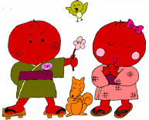

NPO共生フォーラム

umezo.bmpumeGM.bmp